Министерство образования Республики Беларусь

Учреждение образования

Белорусский государственный университет

информатики и радиоэлектроники

Кафедра защиты информации

**Практическая работа №7**

Расчет волоконно-оптической сети связи xPON.

Расчет оптического бюджета волоконно-оптической линии xPON

Шифр 173

Выполнила Проверила

ст. гр. 961401 Белоусова Е.С.

Савченко Е.А.

Минск 2022

**Цель работы:** организовать магистральный участок пассивной оптической сети для заданной группы абонентов с выбором типа сети, ее топологии и необходимого оборудования. Определить качество обслуживания абонентов xPON, с использованием результатов расчета оптического бюджета волоконно-оптической линии xPON до самого удаленного абонента.

Исходные данные:

|  |  |  |  |
| --- | --- | --- | --- |
| Первая цифра шифра | Номер здания узла связи | Последняя цифра шифра | Номера домов для подключения к xPON |
|  |  |  |  |

Таблица 7.4 – Результаты расчета протяженности участка

|  |  |  |  |  |  |  |  |  |
| --- | --- | --- | --- | --- | --- | --- | --- | --- |
| Дом | | | | Абоненты | | | количество ОВ | количество модулей |
| номер | этажность | количество подъездов | количество квартир на этаже | процент, % | количество подключаемых | всего |
|  |  |  |  |  |  |  |  |  |
|  |  |  |  |  |  |  |  |  |
|  |  |  |  |  |  |  |  |  |
|  |  |  |  |  |  |  |  |  |
|  |  |  |  |  |  |  |  |  |
|  |  |  |  |  |  |  |  |  |
|  |  |  |  |  |  |  |  |  |
|  |  |  |  |  |  |  |  |  |
|  |  |  |  |  |  |  |  |  |
|  |  |  |  |  |  |  |  |  |

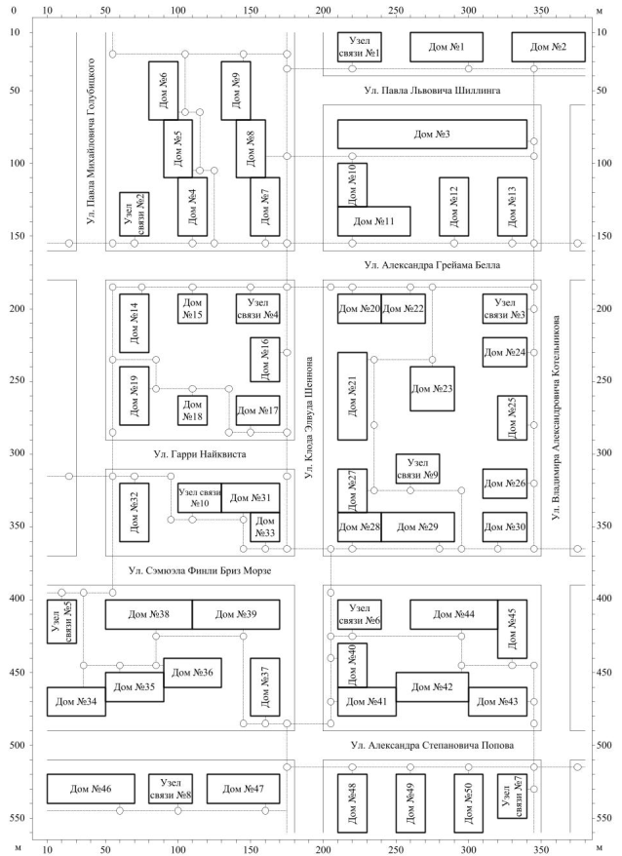Рисунок 7.7 – Схема-план микрорайона «Телекоммуникационный»

Таблица 8.1 – Результаты расчета протяженности участков

|  |  |  |  |  |
| --- | --- | --- | --- | --- |
| Наименование участков от ODF до ОРШ | Расчет магистрального участка, м | Расстояние распределительного и абонентского участков, м | Суммарное расстояние, м | Суммарные потери в линии между OLT и ONT, дБ |
|  |  |  |  |  |
|  |  |  |  |  |
|  |  |  |  |  |
|  |  |  |  |  |
|  |  |  |  |  |
|  |  |  |  |  |
|  |  |  |  |  |
|  |  |  |  |  |
|  |  |  |  |  |
|  |  |  |  |  |

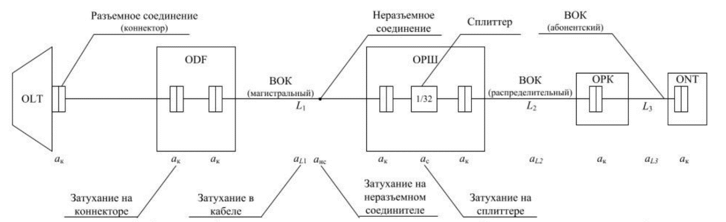Рисунок 8.2 – Графический расчет оптического бюджета в сети xPON